Liceul Teoretic de Informatica

**LUCRARE SCRISĂ PENTRU ATESTAREA COMPETENȚELOR PROFESIONALE**

**Elev: Profesor coordonator:**

Bostan Georgiana-Cristina Vîrgă Liliana

**Clasa:**

a XII a B

Sesiunea mai 2023

Tema lucrării:

**DESPRE PISICI**

# **CUPRINS**

Motivația alegerii temei ...................................................................................... 4

Structură

# **MOTIVAȚIA ALEGERII TEMEI**

Scopul proiectului meu este realizarea unui web site despre pisici, curiozități și sfaturi de îngrijire.

Lucrarea de față își propune să stârnească curiozitatea oamenilor legată de pisici, pentru a-i determina să adopte o pisică, să aibe corespunzător grijă de aceasta și să susțină centrele pentru adopții.

Am ales această temă deoarece consider că pisicile sunt animale fascinante și interesante, iar în societatea noastră există o mare iubire și pasiune pentru aceste animale de companie.

Pisicile sunt animale fascinante, cu o personalitate proprie și un comportament misterios și adorabil în același timp. Multe persoane își găsesc liniștea și relaxarea petrecând timp cu pisicile, care au o energie calmă și sunt foarte atente la nevoile oamenilor cu care trăiesc.

De asemenea, pisicile sunt animale independente și nu necesită atenție constantă precum câinii, astfel că pot fi o alegere bună pentru persoanele care au un stil de viață agitat sau care nu dispun de mult timp pentru îngrijirea unui animal de companie.

Există o mulțime de curiozități legate de comportamentul, personalitatea, istoria și alte aspecte ale pisicilor care pot fi explorează și împărtășite cu oamenii care sunt interesați de aceste animale.

Este important să ne educăm în ceea ce privește modul de îngrijire adecvat pentru pisici, astfel încât să putem oferi acestor animale de companie dragi o viață fericită și sănătoasă. Îngrijirea pisicilor poate fi o temă complexă și în continuă evoluție, astfel încât un site care oferă informații și sfaturi utile pentru proprietarii de pisici poate fi de mare ajutor.

# **STRUCTURA APLICAȚIEI**

Acest website este organizat în mai multe categorii, și anume:

* Home – Apăsând acest buton, ne va redirecționa către pagina principală, unde vor fi prezentate câteva curiozități despre pisici
* Informații despre pisici - Apăsând acest buton, ne va redirecţiona către pagina cu care cuprinde informașii despre:

◦ Sfaturi generale despre îngrijirea pisicilor

◦ Dantura pisicii

◦ Cum ai grijă de puiul de pisică

◦ Cum sa ai grija de pisica ta batrana

* Despre noi - Apăsând acest buton, ne va redirecționa către pagina care cuprinde informații despre echipa ipotetică realizatoare a campaniei
* Contact - Apăsând acest buton, ne va redirecționa către pagina care conţine datele de contact a campaniei ipotetice și adresa sediului

# **DETALII TEHNICE DE IMPLEMENTARE**

Website-ul a fost realizat cu ajutorul limbajelor **HTML (Hypertext Markup Language)** și **CSS (Cascade Styling Sheet)**.

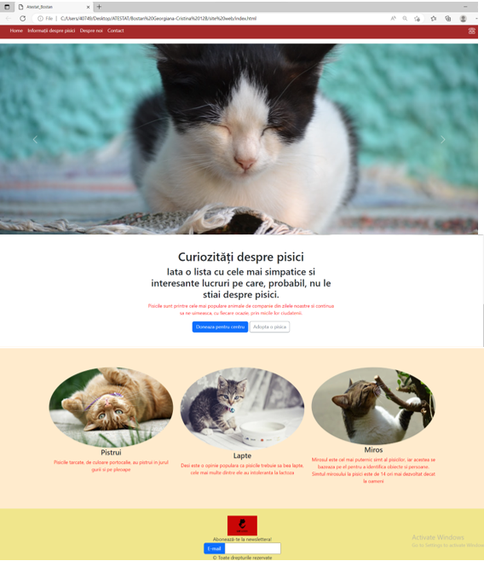

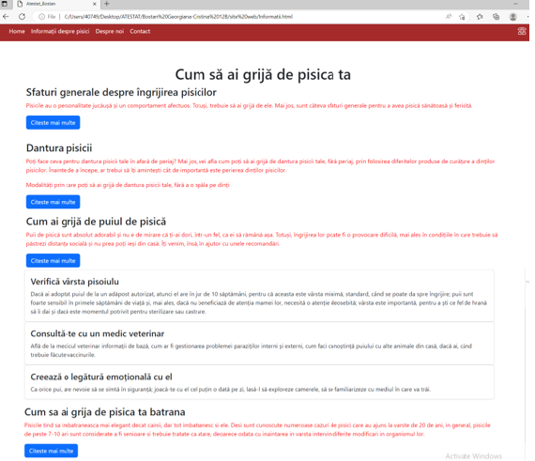

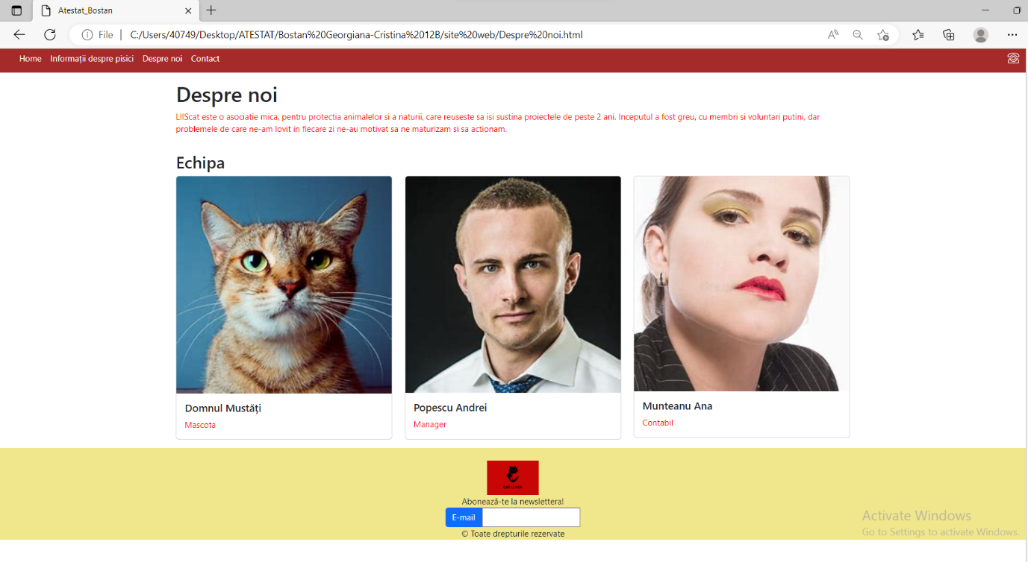

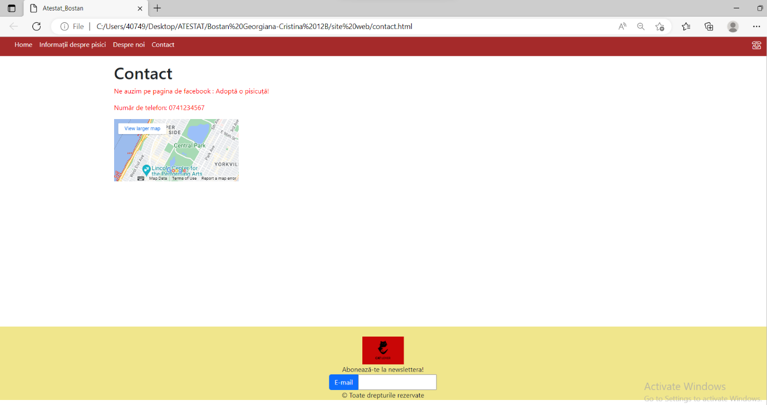

# **SECVENȚA DE COD A PAGINII ,,Home”**

<!DOCTYPE html>

<html lang="en">

<head>

<meta charset="UTF-8">

<meta http-equiv="X-UA-Compatible" content="IE=edge">

<meta name="viewport" content="width=device-width, initial-scale=1.0">

<title>Atestat_Bostan</title>

<link rel="stylesheet" href="style.css">

<link href="https://cdn.jsdelivr.net/npm/bootstrap@5.2.1/dist/css/bootstrap.min.css" rel="stylesheet" integrity="sha384-iYQeCzEYFbKjA/T2uDLTpkwGzCiq6soy8tYaI1GyVh/UjpbCx/TYkiZhlZB6+fzT" crossorigin="anonymous">

<script src="https://cdn.jsdelivr.net/npm/bootstrap@5.2.1/dist/js/bootstrap.bundle.min.js" integrity="sha384-u1OknCvxWvY5kfmNBILK2hRnQC3Pr17a+RTT6rIHI7NnikvbZlHgTPOOmMi466C8" crossorigin="anonymous"></script>

</head>

<body>

<nav>

<ul class="bara">

<li class="col1"><a href="index.html">Home</a></li>

<li class="col2"><a href="Informatii.html">Informații despre pisici</a></li>

<li class="col3"><a href="Despre noi.html">Despre noi</a></li>

<li class="col4"><a href="contact.html">Contact</a></li>

<li class="dreapta"><a href="url">&#9743;</a></li>

</ul>

</nav>

<div id="carouselExampleControls" class="carousel slide" data-bs-ride="carousel">

<div class="carousel-inner main-carousel">

<div class="carousel-item active">

<div style="background-image: url(https://th.bing.com/th/id/R.807bb5b07da269fd1c65345ee542d3dd?rik=YkZfC5EVDSzC0g&riu=http%3a%2f%2f2.bp.blogspot.com%2f-IXlhNfIA87o%2fUcRSGrQR2WI%2fAAAAAAAAAR8%2f8e2NRmYEFpY%2fs1600%2fDSC_0319.JPG&ehk=OP%2bIK3%2bNWcyYWFzwc9M2vcDKAXXo5IWnBwjfQl9V2Bo%3d&risl=&pid=ImgRaw&r=0);"></div>

</div>

<div class="carousel-item">

<div style="background-image: url(https://th.bing.com/th?id=OIP.bNNNxXNiRfGfg4gZABFcHQHaEo&w=316&h=197&c=8&rs=1&qlt=90&o=6&dpr=1.3&pid=3.1&rm=2);"></div>

</div>

<div class="carousel-item">

<div style="background-image: url(https://4.bp.blogspot.com/-v29b5d75Ptw/UQrRJ2orP4I/AAAAAAAAGbg/t0TiTZnPjl4/s1600/pisoi_flori.jpg);"></div>

</div>

</div>

<button class="carousel-control-prev" type="button" data-bs-target="#carouselExampleControls" data-bs-slide="prev">

<span class="carousel-control-prev-icon" aria-hidden="true"></span>

<span class="visually-hidden">Previous</span>

</button>

<button class="carousel-control-next" type="button" data-bs-target="#carouselExampleControls" data-bs-slide="next">

<span class="carousel-control-next-icon" aria-hidden="true"></span>

<span class="visually-hidden">Next</span>

</button>

</div>

<article class="arc">

<section class="titlu py-5">

<div class="container">

<div class="row justify-content-center">

<div class="col-lg-6 col-md-10">

<div class="text-center">

<h1>Curiozități despre pisici</h1>

<h2>Iata o lista cu cele mai simpatice si interesante lucruri pe care, probabil, nu le stiai despre pisici.</h2>

<p>Pisicile sunt printre cele mai populare animale de companie din zilele noastre si continua sa ne uimeasca, cu fiecare ocazie, prin micile lor ciudatenii.</p>

<button type="button" class="btn btn-primary">Doneaza pentru centru</button>

<button type="button" class="btn btn-outline-secondary">Adopta o pisica</button>

</div>

</div>

</div>

</div>

</section>

<section class="caracteristici py-5">

<div class="container">

<div class="row">

<div class="col-sm-12 col-md-4 text-center my-3">

<img src="https://cupisici.ro/wp-content/uploads/2020/05/ginger-cat.jpg" alt="" />

<h4>Pistrui</h4>

<p>Pisicile tarcate, de culoare portocalie, au pistrui in jurul gurii si pe pleoape</p>

</div>

<div class="col-sm-6 col-md-4 text-center my-3">

<img src="https://intreabaveterinarul.ro/wp-content/uploads/2018/04/cats-drink-milk-orig.jpg.webp" alt="" />

<h4>Lapte</h4>

<p>Desi este o opinie populara ca pisicile trebuie sa bea lapte, cele mai multe dintre ele au intoleranta la lactoza</p>

</div>

<div class="col-sm-6 col-md-4 text-center my-3">

<img src="https://www.taramulanimalelor.com/wp-content/uploads/2020/07/De-ce-pisicile-adulmeca-tot-.jpg" alt="Avatar">

<h4>Miros</h4>

<p> Mirosul este cel mai puternic simt al pisicilor, iar acestea se bazeaza pe el pentru a identifica obiecte si persoane. Simtul mirosului la pisici este de 14 ori mai dezvoltat decat la oameni</p>

</div>

</div>

</div>

</section>

<footer>

<br>

<img src="https://cdn.pixabay.com/photo/2020/05/12/02/23/cat-lover-5160950_960_720.png" alt="Avatar">

<br>

Abonează-te la newslettera!

<form action="" method="get">

<div class="btn-group" role="group" aria-label="Basic example">

<button type="button" class="btn btn-primary">E-mail</button>

<input type="email" name="" id="">

</div>

</form>

Ⓒ Toate drepturile rezervate

</footer>

</article>

</body>

</html>

# **SECVENȚA DE COD A PAGINII ,,Informații despre pisici”**

<!DOCTYPE html>

<html lang="en">

<head>

<meta charset="UTF-8">

<meta http-equiv="X-UA-Compatible" content="IE=edge">

<meta name="viewport" content="width=device-width, initial-scale=1.0">

<title>Atestat_Bostan</title>

<link rel="stylesheet" href="style.css">

<link href="https://cdn.jsdelivr.net/npm/bootstrap@5.2.1/dist/css/bootstrap.min.css" rel="stylesheet"

integrity="sha384-iYQeCzEYFbKjA/T2uDLTpkwGzCiq6soy8tYaI1GyVh/UjpbCx/TYkiZhlZB6+fzT" crossorigin="anonymous">

<script src="https://cdn.jsdelivr.net/npm/bootstrap@5.2.1/dist/js/bootstrap.bundle.min.js"

integrity="sha384-u1OknCvxWvY5kfmNBILK2hRnQC3Pr17a+RTT6rIHI7NnikvbZlHgTPOOmMi466C8"

crossorigin="anonymous"></script>

</head>

<body>

<nav>

<ul class="bara">

<li class="col1"><a href="index.html">Home</a></li>

<li class="col2"><a href="Informatii.html">Informații despre pisici</a></li>

<li class="col3"><a href="Despre noi.html">Despre noi</a></li>

<li class="col4"><a href="contact.html">Contact</a></li>

<li class="dreapta"><a href="url">&#9743;</a></li>

</ul>

</nav>

<article class="arc">

<section class="titlu py-5">

<div class="container">

<div class="row justify-content-center">

<div class="col-lg-6 col-md-10">

<div class="text-center">

<h1>Cum să ai grijă de pisica ta</h1>

</div>

</div>

<h3>Sfaturi generale despre îngrijirea pisicilor</h3>

<p>Pisicile au o personalitate jucăușă și un comportament afectuos. Totuși, trebuie să ai grijă de

ele. Mai jos, sunt câteva sfaturi generale pentru a avea pisică sănătoasă și fericită.</p>

<p>

<button class="btn btn-primary" type="button" data-bs-toggle="collapse"

data-bs-target="#collapseExample2" aria-expanded="false" aria-controls="collapseExample">

Citeste mai multe

</button>

<div class="collapse" id="collapseExample2">

<div class="card card-body">

<h4>Perie pisica regulat</h4>

Indiferent dacă are blana lungă sau scurtă, aceasta trebuie periata. Acest lucru este

benefic atât pentru sănătatea sa, cât și pentru casă: va lăsa mai puține fire prin dormitor.

Prin îndepărtarea părului, vei preveni îngurgitarea sa, atunci când se linge. Toaletarea

blănii îți oferă și ocazia de a observa anumite anomalii ale acesteia și/sau ale pielii,

prezența unor paraziți sau semnele unei boli. Îngrijirea pisicii este cu atât mai ușoară,

dacă o obișnuiești de la o vârstă fragedă cu acest lucru. De asemenea, prin periere se

descâlcesc nodurile și se îndepărtează firele moarte, lăsând blana strălucitoare și plăcută

la atingere.

</div>

</div>

<div class="collapse" id="collapseExample2">

<div class="card card-body">

Dă-i apă proaspătă în fiecare zi, chiar de mai multe ori pe zi – apa proaspătă și curată

este esențială pentru sănătatea pisicii. Dacă pisica nu bea din bol, poți opta pentru un

pahar înalt; unele pisici nu se apleacă pentru a bea apă. Schimbă apa ori de câte ori

observi că nu este curată.

</div>

</div>

<div class="collapse" id="collapseExample2">

<div class="card card-body">

Ia o litieră și menține-o curată – ca regulă generală, ar trebui să ai atâtea litiere câte

pisici ai în casă, plus una de siguranță. Dacă ai o pisică, vei avea nevoie de două litiere.

Fii atent dacă pisica începe să urineze în afara litierei. Acest lucru poate însemna că

litiera este murdară. Dacă și după curățare refuză, poți programa o vizită la veterinar.

Este posibil ca pisica să aibă o infecție urinară sau o altă problemă de sănătate.

</div>

</div>

</p>

<h3>Dantura pisicii</h3>

<p>Poți face ceva pentru dantura pisicii tale în afară de periaj? Mai jos, vei afla cum poți să ai

grijă de dantura pisicii tale, fără periaj, prin folosirea diferitelor produse de curățare a

dinților pisicilor. Înainte de a începe, ar trebui să îți amintești cât de importantă este

perierea dinților pisicilor.</p>

<p>Modalități prin care poți să ai grijă de dantura pisicii tale, fără a o spăla pe dinți</p>

<div>

<p>

<button class="btn btn-primary" type="button" data-bs-toggle="collapse"

data-bs-target="#collapseExample1" aria-expanded="false"

aria-controls="collapseExample">

Citeste mai multe

</button>

<div class="collapse" id="collapseExample1">

<div class="card card-body">

<h4>Batoanele pentru pisici</h4>

Acestea pot fi folosite în mod regulat pentru a ajuta la îndepărtarea plăcii bacteriene

de

pe dinții pisicilor. Studiile arată că pot reduce riscul acumulării tartrului. Dacă

alegi

aceste tratamente dentare, este recomandat să mergi din când în când la veterinar pentru

un

control al danturii pisicii tale.

</div>

</div>

<div class="collapse" id="collapseExample1">

<div class="card card-body">

<h4>Gelul dentar pentru pisici</h4>

Gelurile dentare pentru pisici conțin enzime care ucid germenii ce provoacă acumularea

de

tartru, cariile dentare, boala gingiilor și iritațiile. Trebuie să aplici gelul dentar

direct pe dinții pisicii tale și trebuie să o faci zilnic, similar cu periajul dinților.

Citește întotdeauna instrucțiunile unui anumit produs înainte de a-l utiliza!

</div>

</div>

<div class="collapse" id="collapseExample1">

<div class="card card-body">

<h4>Șervețelele dentare</h4>

Acestea pot fi folosite și pentru curățarea dinților pisicilor. Trebuie să înfășori un

deget

într-un șervețel dentar și apoi să ștergi dinții pisicii cu ajutorul acestuia, ca și cum

ai

folosi o pensulă.

Această tehnică necesită antrenament și durează cam la fel de mult ca periajul dinților.

</div>

</div>

</p>

</div>

<h3>Cum ai grijă de puiul de pisică</h3>

<p>Puii de pisică sunt absolut adorabil și nu e de mirare că ți-ai dori, într-un fel, ca ei să

rămână așa. Totuși, îngrijirea lor poate fi o provocare dificilă, mai ales în condițiile în care

trebuie să păstrezi distanța socială și nu prea poți ieși din casă. Îți venim, însă, în ajutor

cu unele recomandări.</p>

<p>

<button class="btn btn-primary" type="button" data-bs-toggle="collapse"

data-bs-target="#collapseExample3" aria-expanded="false" aria-controls="collapseExample">

Citeste mai multe

</button>

<div class="collapse" id="collapseExample3">

<div class="card card-body">

<h4>Verifică vârsta pisoiulu</h4>

Dacă ai adoptat puiul de la un adăpost autorizat, atunci el are în jur de 10 săptămâni, pentru că aceasta este vârsta minimă, standard, când se poate da spre îngrijire; puii sunt foarte sensibili în primele săptămâni de viață și, mai ales, dacă nu beneficiază de atenția mamei lor, necesită o atenție deosebită; vârsta este importantă, pentru a ști ce fel de hrană să îi dai și dacă este momentul potrivit pentru sterilizare sau castrare.

</div>

</div>

<div class="collapse" id="collapseExample3">

<div class="card card-body">

<h4>Consultă-te cu un medic veterinar</h4>

Află de la medicul veterinar informații de bază, cum ar fi gestionarea problemei paraziților interni și externi, cum faci cunoștință puiului cu alte animale din casă, dacă ai, când trebuie făcute vaccinurile.

</div>

</div>

<div class="collapse" id="collapseExample3">

<div class="card card-body">

<h4>Creează o legătură emoțională cu el</h4>

Ca orice pui, are nevoie să se simtă în siguranță; joacă-te cu el cel puțin o dată pe zi, lasă-l să exploreze camerele, să se familiarizeze cu mediul în care va trăi.

</div>

</div>

</p>

<h3>Cum sa ai grija de pisica ta batrana</h3>

<p>Pisicile tind sa imbatraneasca mai elegant decat cainii, dar tot imbatranesc si ele. Desi sunt

cunoscute numeroase cazuri de pisici care au ajuns la varste de 20 de ani, in general, pisicile

de peste 7-10 ani sunt considerate a fi senioare si trebuie tratate ca atare, deoarece odata cu

inaintarea in varsta intervin diferite modificari in organismul lor.</p>

<p>

<button class="btn btn-primary" type="button" data-bs-toggle="collapse"

data-bs-target="#collapseExample4" aria-expanded="false" aria-controls="collapseExample">

Citeste mai multe

</button>

<div class="collapse" id="collapseExample4">

<div class="card card-body">

<h4>La ce semne fizice trebuie sa ma astept, odata ce pisica mea imbatranaste?</h4>

Artrita este o problema majora la pisici, care nu are intotdeaua cele mai evidente simptome.

Pisica va evita sa mai sara pe platformele aflate la inaltime si ar putea chiar sa aiba

dificultati la folosirea litierei.

De asemenea, odata cu varsta, pisicile devin mai sedentare, dorm mai mult si vor evita

chiar, contactul cu oamenii.

</div>

</div>

<div class="collapse" id="collapseExample4">

<div class="card card-body">

<h4>Care sunt cele mai frecvente probleme medicale la pisicile batrane?</h4>

Principalele probleme de sanatate care apar la pisicile senioare sunt bolile de rinichi, de

ficat sau de inima, afectiuni ale tiroidei sau problemele dentare.

</div>

</div>

<div class="collapse" id="collapseExample4">

<div class="card card-body">

<h4>Ce poti sa faci pentru a-ti ajuta pisica in aceasta perioada a vietii</h4>

Programeaza vizite regulate la medicul veterinar. Pisica ta are nevoie de cel putin o

examinare anuala, chiar daca nu prezinta semne de boala. Deoarece imbatranesc mult mai

repede decat oamenii si nu pot sa ne spuna unde si ce le doare, animalele ascund boala. De

aceea este recomandat sa fie facute teste de rutina, pentru a descoperi din timp, posibilele

afectiuni.

Daca observi schimbari de apetit, in obiceiurile de a folosi litiera, in activitatea zilnica

a pisicii tale, atunci ceva este in neregula.

</div>

</div>

</p>

</div>

</div>

</section>

<footer>

<br>

<img src="https://cdn.pixabay.com/photo/2020/05/12/02/23/cat-lover-5160950_960_720.png" alt="Avatar">

<br>

Abonează-te la newslettera!

<form action="" method="get">

<div class="btn-group" role="group" aria-label="Basic example">

<button type="button" class="btn btn-primary">E-mail</button>

<input type="email" name="" id="">

</div>

</form>

Ⓒ Toate drepturile rezervate

</footer>

</article>

</body>

</html>

# **SECVENȚA DE COD A PAGINII ,,Despre noi”**

<!DOCTYPE html>

<html lang="en">

<head>

<meta charset="UTF-8">

<meta http-equiv="X-UA-Compatible" content="IE=edge">

<meta name="viewport" content="width=device-width, initial-scale=1.0">

<title>Atestat_Bostan</title>

<link rel="stylesheet" href="style.css">

<link href="https://cdn.jsdelivr.net/npm/bootstrap@5.2.1/dist/css/bootstrap.min.css" rel="stylesheet" integrity="sha384-iYQeCzEYFbKjA/T2uDLTpkwGzCiq6soy8tYaI1GyVh/UjpbCx/TYkiZhlZB6+fzT" crossorigin="anonymous">

<script src="https://cdn.jsdelivr.net/npm/bootstrap@5.2.1/dist/js/bootstrap.bundle.min.js" integrity="sha384-u1OknCvxWvY5kfmNBILK2hRnQC3Pr17a+RTT6rIHI7NnikvbZlHgTPOOmMi466C8" crossorigin="anonymous"></script>

</head>

<body>

<nav>

<ul class="bara">

<li class="col1"><a href="index.html">Home</a></li>

<li class="col2"><a href="Informatii.html">Informații despre pisici</a></li>

<li class="col3"><a href="Despre noi.html">Despre noi</a></li>

<li class="col4"><a href="contact.html">Contact</a></li>

<li class="dreapta"><a href="url">&#9743;</a></li>

</ul>

</nav>

<article class="arc">

<div class="container">

<div class="row">

<h1>Despre noi</h1>

<p>LIIScat este o asociatie mica, pentru protectia animalelor si a naturii, care reuseste sa isi sustina proiectele de peste 2 ani. Inceputul a fost greu, cu membri si voluntari putini, dar problemele de care ne-am lovit in fiecare zi ne-au motivat sa ne maturizam si sa actionam.</p>

<section class="paragrafe my-3">

<h2>Echipa</h2>

<div class="row row-cols-1 row-cols-md-3 g-4">

<div class="col">

<div class="card">

<img src="https://th.bing.com/th/id/OIP.paNNIsxJD3R1uRVRkmk3bQHaHa?w=179&h=180&c=7&r=0&o=5&dpr=1.25&pid=1.7" class="card-img-top" alt="...">

<div class="card-body">

<h5 class="card-title">Domnul Mustăți</h5>

<p class="card-text">Mascota</p>

</div>

</div>

</div>

<div class="col">

<div class="card">

<img src="https://th.bing.com/th/id/OIP.VUUxPke0fCT3DVHiDrwNiAHaHa?w=187&h=188&c=7&r=0&o=5&dpr=1.25&pid=1.7" class="card-img-top" alt="...">

<div class="card-body">

<h5 class="card-title">Popescu Andrei</h5>

<p class="card-text">Manager</p>

</div>

</div>

</div>

<div class="col">

<div class="card">

<img src="https://th.bing.com/th/id/OIP.it-_LVGKG0SYtjf5_uVLUAHaHa?w=198&h=198&c=7&r=0&o=5&dpr=1.25&pid=1.7" class="card-img-top" alt="...">

<div class="card-body">

<h5 class="card-title">Munteanu Ana</h5>

<p class="card-text">Contabil</p>

</div>

</div>

</div></div>

</div>

</section>

</div>

<footer>

<br>

<img src="https://cdn.pixabay.com/photo/2020/05/12/02/23/cat-lover-5160950_960_720.png" alt="Avatar">

<br>

Abonează-te la newslettera!

<form action="" method="get">

<div class="btn-group" role="group" aria-label="Basic example">

<button type="button" class="btn btn-primary">E-mail</button>

<input type="email" name="" id="">

</div>

</form>

Ⓒ Toate drepturile rezervate

</footer>

</article>

</body>

</html>

# **SECVENȚA DE COD A PAGINII ,,Contact”**

<!DOCTYPE html>

<html lang="en">

<head>

<meta charset="UTF-8">

<meta http-equiv="X-UA-Compatible" content="IE=edge">

<meta name="viewport" content="width=device-width, initial-scale=1.0">

<title>Atestat_Bostan</title>

<link rel="stylesheet" href="style.css">

<link href="https://cdn.jsdelivr.net/npm/bootstrap@5.2.1/dist/css/bootstrap.min.css" rel="stylesheet" integrity="sha384-iYQeCzEYFbKjA/T2uDLTpkwGzCiq6soy8tYaI1GyVh/UjpbCx/TYkiZhlZB6+fzT" crossorigin="anonymous">

<script src="https://cdn.jsdelivr.net/npm/bootstrap@5.2.1/dist/js/bootstrap.bundle.min.js" integrity="sha384-u1OknCvxWvY5kfmNBILK2hRnQC3Pr17a+RTT6rIHI7NnikvbZlHgTPOOmMi466C8" crossorigin="anonymous"></script>

</head>

<body>

<nav>

<ul class="bara">

<li class="col1"><a href="index.html">Home</a></li>

<li class="col2"><a href="Informatii.html">Informații despre pisici</a></li>

<li class="col3"><a href="Despre noi.html">Despre noi</a></li>

<li class="col4"><a href="contact.html">Contact</a></li>

<li class="dreapta"><a href="url">&#9743;</a></li>

</ul>

</nav>

<article class="arc">

<div class="container">

<div class="row">

<h1>Contact</h1>

<p>Ne auzim pe pagina de facebook : Adoptă o pisicuță!</p>

<p>Număr de telefon: 0741234567</p>

<!--Google map-->

<div id="map-container-google-1" class="z-depth-1-half map-container" style="height: 500px">

<iframe src="https://maps.google.com/maps?q=manhatan&t=&z=13&ie=UTF8&iwloc=&output=embed" frameborder="0"

style="border:0" allowfullscreen></iframe>

</div>

<!--Google Maps-->

</div>

</div>

<footer>

<br>

<img src="https://cdn.pixabay.com/photo/2020/05/12/02/23/cat-lover-5160950_960_720.png" alt="Avatar">

<br>

Abonează-te la newslettera!

<form action="" method="get">

<div class="btn-group" role="group" aria-label="Basic example">

<button type="button" class="btn btn-primary">E-mail</button>

<input type="email" name="" id="">

</div>

</form>

Ⓒ Toate drepturile rezervate

</footer>

</article> </body> </html>

# **SECVENȚA DE COD ,,style”**

body{

margin: 0;

}

*{

box-sizing: border-box;

}

img{

max-width: 100%;

}

p{

color:red; }

ul {

list-style-type: none;

background-color: brown;

padding-left: 0px;

display: flex;

height: auto;

flex-wrap: wrap;

align-items: stretch;

align-items: center;

}

ul li a{

margin-bottom: 10px;

padding: 10 px;

color: white;

display: flex;

padding-right: 12px;

padding-left: 5px;

text-emphasis: none;

}

.dreapta {

flex-direction: column;

margin-left: auto;

align-items: flex-start;

font-size: 1.5rem;

}

a:link { text-decoration: none; }

a:hover { background: rgba(212, 219, 192, 0.3) }

h1{

font-size: 50px;

}

.caracteristici {

background-color: blanchedalmond;

justify-content: center;

list-style-type: none;

}

.paragrafe{

justify-content: center;

list-style-type: none;

}

.caracteristici > div > div> div> img {

border-radius: 50%;

background-color:grey;

border: 5px;

}

footer{

text-align: center;

background-color: khaki;

}

.arc > footer > img {

width: 10%;

height: auto;

max-width: 100px;

}

.email{

text-align: center;

}

.arc > footer {

margin-bottom: 50px solid khaki;

margin-top: 50px solid khaki;

padding: 0 20px solid khaki;

text-align: center;

}

.main-carousel .carousel-item > div{

background-size: cover;

background-position: center;

}

.main-carousel .carousel-item > div:before {

content: "";

display: block;

padding-top: 40%;

}

# **LIMBAJUL HTML**

HyperText Markup Language (HTML) este un limbaj de marcare utilizat pentru crearea paginilor web ce pot fi afișate într-un browser (sau navigator). Scopul HTML este mai degrabă prezentarea informațiilor – paragrafe, fonturi, tabele ș.a.m.d. – decât descrierea semanticii documentului.

Specificațiile HTML sunt dictate de World Wide Web Consortium (W3C).

Prin intermediul unui software specializat numit agent utilizator HTML, cum ar fi browserul web, este posibil să se convertească documente text pe o singură pagină. HTML oferă instrumentele necesare pentru adnotarea conținutului documentului cu diferite tipuri de metadate și indicații de redare. Aceste indicații de redare pot varia de la elemente minore de decorare a textului, cum ar fi sublinierea anumitor cuvinte sau introducerea de imagini, până la funcții sofisticate, cum ar fi scripturile, hărțile de imagini și formularele. În plus, metadatele pot furniza informații despre titlul și autorul documentului, structura documentului, inclusiv segmentarea acestuia în paragrafe, liste și titluri, și informații esențiale care permit legarea documentului la alte documente pentru a crea hiperlink-uri și a forma astfel web-ul.

HTML este un limbaj de marcare în format text, conceput pentru a fi accesibil și editabil de către oameni prin intermediul unui simplu editor de text. Cu toate acestea, crearea și editarea paginilor web în acest mod necesită cunoștințe solide de HTML și poate fi un proces consumator de timp. Pentru a simplifica procesul, există editoare grafice (cunoscute sub numele de WYSIWYG) precum Macromedia Dreamweaver, Adobe GoLive sau Microsoft FrontPage, care permit manipularea paginilor web într-un mod asemănător cu documentele Word. Este important de menționat că aceste programe generează adesea un cod HTML de calitate inferioară.

Se poate crea HTML direct prin utilizarea tehnologiilor de codare de server, cum ar fi PHP, JSP sau ASP. Paginile HTML sunt generate de multe aplicații, cum ar fi sistemele de gestionare a conținutului, wiki-uri și forumuri web.

În plus, HTML este utilizat și în e-mail. Majoritatea aplicațiilor de e-mail utilizează un editor HTML încorporat pentru a compune e-mail-uri și un motor de prezentare a acestora. Cu toate acestea, utilizarea e-mail-urilor HTML este un subiect controversat, iar multe liste de e-mail le blochează intenționat.

Noțiuni de bază

HTML este un acronim pentru Hyper Text Mark-up Language, fiind codul fundamental ce formează paginile web. Paginile HTML sunt alcătuite din etichete sau tag-uri și au extensia „.html” sau „.htm”. În mare parte, aceste etichete sunt în perechi, una de deschidere <eticheta> și cealaltă de închidere </eticheta>, existând și situații în care nu sunt închise, caz în care se folosește <eticheta/>. Aceste etichete sunt interpretate de către browser, care afișează rezultatul pe ecran. În HTML, nu există distincție între litere majuscule și minuscule.

Pagina principală a unui domeniu este fișierul „index.html” sau „index.htm”. Această pagină este setată pentru a fi afișată automat la accesarea unui domeniu. De exemplu, când se vizitează domeniul www.nume.ro, browser-ul afișează pagina www.nume.ro/index.html. Unele etichete permit utilizarea de atribute, care pot avea diverse valori:

<eticheta atribut="valoare"> ... </eticheta>

Componența unui document HTML este:

1. versiunea HTML a documentului
2. zona *head* cu etichetele <head> </head>
3. zona *body* cu etichetele <body> </body> sau <frameset> </frameset>

Versiunea HTML poate fi:

* HTML 4.01 Strict

<!DOCTYPE HTML PUBLIC "-//W3C//DTD HTML 4.01//EN" "http://www.w3.org/TR/html4/strict.dtd">

* HTML 4.01 Transitional

<!DOCTYPE HTML PUBLIC "-//W3C//DTD HTML 4.01 Transitional//EN" "http://www.w3.org/TR/html4/loose.dtd">

* HTML 4.01 Frameset

<!DOCTYPE HTML PUBLIC "-//W3C//DTD HTML 4.01 Frameset//EN" "http://www.w3.org/TR/html4/frameset.dtd">

* HTML 5

<!DOCTYPE HTML>

Toate paginile HTML încep și se termină cu etichetele <html> și </html>.

În interiorul acestor etichete găsim perechile <head>, </head> și <body>, </body>.

head conține titlul paginii între etichetele <title> și </title>, descrieri de tip <meta>, stiluri pentru formatarea textului, script-uri și legături către fisiere externe (de exemplu script-uri, fișiere de tip CSS sau *favicon*).

Etichetele de tip *meta* conțin cuvinte cheie, descrierea paginii, date despre autor, informații utile motoarelor de căutare și au următorul format:

<META NAME="nume" CONTENT="continut">

Exemplu: link către un fisier extern CSS:

<link rel="stylesheet" type="text/css" href="css.css">

body găzduiește practic toate etichetele afișate de browser pe ecran.

Exemplu: o pagină HTML cu titlul *Exemplu* iar conținutul *Conținut pagină*

<html>

<head>

<title>Exemplu</title>

</head>

<body>

Conținut pagină

</body>

</html>

Și în HTML poate fi introdus un comentariu, care bineînțeles nu va fi afișat de browser:

<!-- comentariu -->

Elementele de marcare

* **Marcare structurală**. Descrie scopul unui text. De exemplu:

<h1>Curiozități despre pisici</h1>

Îndrumă browser-ul să afișeze cu prioritate titlul " Curiozități despre pisici ". Nu există un stil predefinit pentru marcarea structurală, dar majoritatea browser-elor au standardizat modul de afișare a acestora. De exemplu, titlurile importante sunt adesea marcate cu tag-uri precum "h1" sau "h2" și sunt evidențiate prin font-uri mai mari și aldine. Este important să reții că tag-ul "h1" trebuie folosit o singură dată pe pagină pentru a marca titlul acesteia.

* **Marcare pentru hiperlink**. Leagă părți ale unui document cu alte documente. De exemplu:

<a href="http://www.google.ro/">Google</a>

* **Tag-uri**

Orice fișier html are următoarea structură

<html>

<head>

<title>Titlul</title>

</head>

<body>

</body>

</html>

Între tagurile <body></body> se scriu celelalte "instrucțiuni".

# **RESURSE HARD ȘI SOFT NECESARE**

Acest website funcționează pe orice sistem de operare și nu sunt necesare neapărat resurse hardware performante.

Functionarea corecta a acestuia depinde de factori hardware minimali, deoarece este realizat in HTML. Configuratia minima necesara cuprinde un procesor cu frecventa de 133MHz, cel putin 32MB RAM (preferabil 64MB) si o placa video care sa suporte mai mult de 256 de culori (optional pentru o afisare corecta a detaliilor).

Este necesar un browser care sa permita recunoasterea tuturor comenzilor, testul fiind efectuat cu Internet Explorer 6.0. De asemenea, este obligatoriu sa fie instalat un flash player sau un patch pentru flash.

# **MODALITĂȚI DE UTILIZARE**

Website-ul poate fi utilizat cu orice browser: Internet Explorer, Google Chrome, Mozilla Firefox, Microsoft Edge, Opera etc.

Modalitățile de utilizare ale acestui website pot varia, acesta putând fi accesat de pe mai multe platforme, după cum am menționat anterior acestui atestat.

# **CONCLUZIE**

După finalizarea acestei aplicații, am dobândit experiență de lucru cu o interfață vizuală utilizând limbajul de programare web HTML într-un timp relativ scurt. Am combinat cunoștințele anterioare despre programarea structurală învățate în liceu cu noile competențe pentru a crea o aplicație web de prezentare a unor informații legate de pisici.

Această aplicație ilustrează eficient aplicarea practică a elementelor teoretice ale limbajului HTML. Experiența acumulată în timpul proiectului de atestat va fi utilă pentru a mă ajuta să studiez mai departe pentru o carieră ca programator.

Chiar dacă această lucrare reprezintă doar o introducere în programare, consider că principalul obiectiv este motivația de a învăța continuu, de a fi propriul meu profesor și de a avea la dispoziție materiale specifice pentru aprofundarea cunoștințelor.

# **BIBLIOGRAFIE (WEBOGRAFIE)**

* Google Images
* <https://www.libertatea.ro/lifestyle/curiozitati-despre-pisici-3012088>
* [Cum să ai grijă de dantura pisicii tale - Casă şi familie > Animale - Eva.ro](https://www.eva.ro/casa-si-familie/animale/cum-sa-ai-grija-de-dantura-pisicii-tale-articol-167945.html)
* [Cum ai grija de pisica (elefant.ro)](https://blog.elefant.ro/sfaturi-utile-pentru-cresterea-si-ingrijirea-unei-pisici/)
* [*http://www.w3schools.com/*](http://www.w3schools.com/)
* [*https://ro.wikipedia.org/wiki/HTML5*](https://ro.wikipedia.org/wiki/HTML5)
* [*https://ro.wikipedia.org/wiki/HyperText_Markup_Language*](https://ro.wikipedia.org/wiki/HyperText_Markup_Language)
* [*https://ro.wikipedia.org/wiki/Cascading_Style_Sheets*](https://ro.wikipedia.org/wiki/Cascading_Style_Sheets)
* [*https://tutorialehtml.com/ro/introducere-in-html/*](https://tutorialehtml.com/ro/introducere-in-html/)